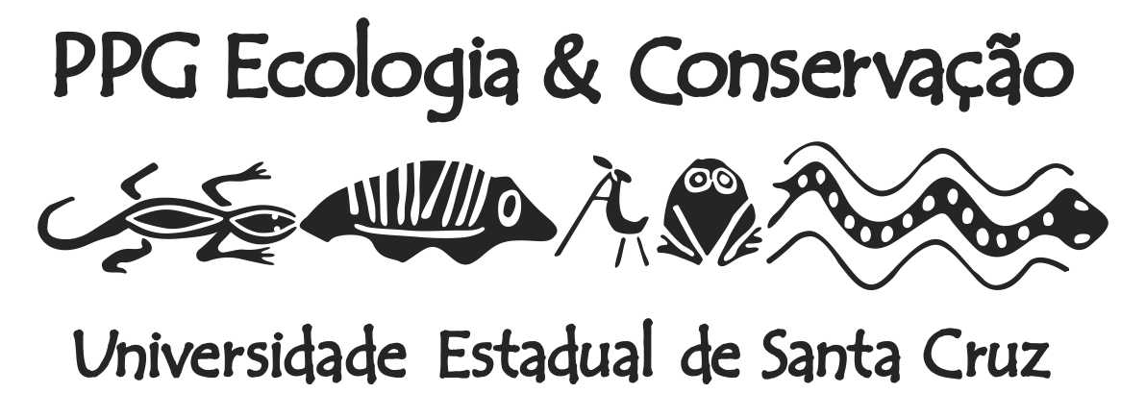

UNIVERSIDADE ESTADUAL DE SANTA CRUZ – UESC
PRÓ-REITORIA DE PESQUISA E PÓS-GRADUAÇÃO - PROPP
DEPARTAMENTO DE CIÊNCIAS BIOLÓGICAS - DCB
PROGRAMA DE PÓS-GRADUAÇÃO EM ECOLOGIA E CONSERVAÇÃO DA BIODIVERSIDADE- PPGECB

INDICAÇÃO DA COMISSÃO DE ORIENTAÇÃO

Nome do(a) discente:
Nível:
Título do projeto de pesquisa:

Comissão de Orientação: A comissão de orientação será composta pelo professor Orientador e, eventualmente, um ou mais coorientadores a partir da matrícula no curso, conforme regimento interno do PPGECB.

Membro | Função | Departamento  /Instituição | Assinatura
 | Orientador(a)
2*. | Co-Orientador(a)
3*. | Co-Orientador(a)
* Caso o(a) Orientador considere o(a) coorientação necessária. Se o membro for externo a UESC deverá enviar um e-mail (pgecologia@uesc.br) esclarecendo ao colegiado que aceita fazer parte da equipe de orientação.

Caso o(a) Coorientador(a) não seja integrante do corpo docente do PPGECB, indique justificativa, informando se o pesquisador ou professor acima indicado é: i) integrante do macroprojeto ou do grupo de pesquisa ao qual pertence o projeto de doutorado; ii) especialista no objeto de pesquisa; iii) outros motivos os quais devem ser explicitados:

Dados do(a) coorientador(a) para cadastramento junto à CAPES:
CPF ou passaporte:
Data de Nascimento: / /
Nacionalidade:
Sexo:
E-mail:
Data do doutoramento: / /
Área de Conhecimento:
País da Instituição:
Instituição da titulação:
Instituição atual:

Assinatura do(a) discente:

Assinatura do(a) Coordenador(a) do PPGECB:

